“新闻女神”失业了？！

原创 有里儿有面 [有理儿有面](javascript:void(0);)

**有理儿有面**

微信号 youli-youmian

功能介绍 你说是不是

2021-05-05[原文](https://mp.weixin.qq.com/s?__biz=Mzg3MjEyMTYyNg==&mid=2247529644&idx=1&sn=b53725955eac95c60eeb0e3e0dcc9863&chksm=cef620d9f981a9cf97f90ccb534cb9bab46ddcbc214a40e51f74b88c09f9ee0d53079fe7fc47&scene=27#wechat_redirect&cpage=38) 发表于

收录于合集





**全文共2113字，图片6张，预计阅读时间为6分钟。**

**文章首发于“有理儿有面”（youli-youmian），欢迎大家在朋友圈和微信群转发。**

**公众号及其他平台转载请在后台留言。**



▼

利君雅，香港电台主持人，黄尸口中的“新闻女神”……

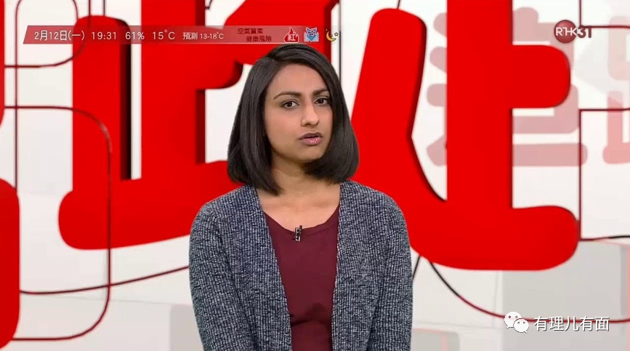

对，黄尸心中的女神就是这个样子的……

我们只想说，这是“女神”这个称呼被黑得最惨的一次，他们口味真重……

可惜，黄尸们恐怕要感到难过了。因为，他们的“女神”，马上就要失业了！

据港媒报道，目前利君雅已接到香港电台通知不获续约，须于本月底离职。此外，香港电台已陆续在Youtube频道删除旧节目，最先删除的节目包括去年4月上载的“控诉”、“我天天在家”等。当然，这些节目都充斥着满满的黄尸味道。

其实，利君雅的失业并非无迹可寻。在早前，香港电台就已重启对利君雅的投诉调查，后来在今年一月中止其公务员试用合约，当时利君雅被要求签署为期120日的临时合约。

“新闻女神”受到投诉调查，更是一点也不奇怪。别看她皮肤黑，内心可是“黄灿灿”的！

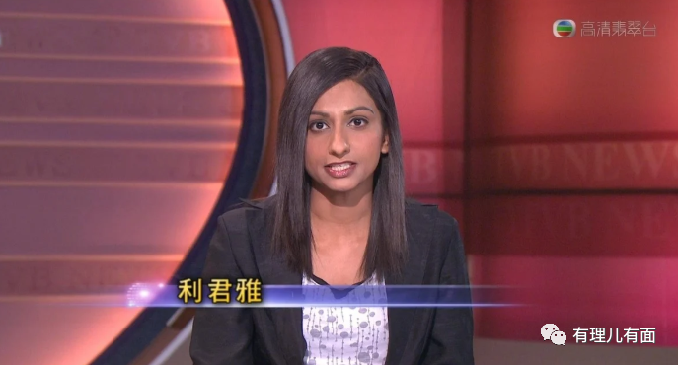

利君雅备受黄尸追捧，源于香港“修例风波”之时。她身为官方媒体的主持人和记者，却表现出了极为偏颇的政治立场，时常发表仇警、反政府的观点和言论，多次被市民投诉。

从利君雅的长相和肤色我们能够看出，她并不是中国血统，而是巴基斯坦裔。但实际上，她是在香港出生长大的，能讲一口流利的广东话。在香港这个国际化大都市中，像利君雅这样的少数族裔并不少。客观来说，她凭借自身努力成为官方电台主持人并在香港站稳脚跟，这样的故事本来还是挺励志的。

奈何，人家不靠“颜值”，就要靠“实力”把自己作死。

利君雅的“实力”源于对警队和政府的仇视，“底气”也来源于大批黄尸的鼎力支持。她能够成为“新闻女神”，是源于修例风波期间元朗地铁站发生暴力冲突后的特首记者会上。

当时，利君雅预设政治立场，不断质疑特首林郑月娥，污称元朗冲突是“官、警、黑合演的大龙凤”。期间，她还不停粗暴打断特首和时任警务处副处长邓炳强的发言。更过分的是，她竟然直接对特首林郑月娥说“讲人话”，言语间极尽挑衅和侮辱。

利君雅就是用这样毫无底线、毫不专业的无礼表现，征服了所有黄尸，并被他们封为“新闻女神”的。

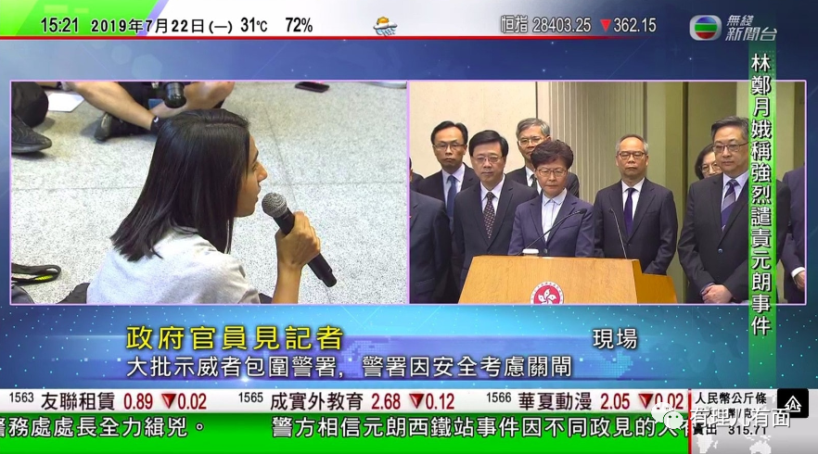

其后，“尝到甜头”的利君雅在多次的政府及警方的发布会中上演相似戏码，强行打断发言人讲话、无证据预设立场。比如，在香港科技大学周梓乐坠楼死亡事件发布会中，利君雅连续追问警方“周同学的死，是否半点与警方行动无关？”、“警方是否丁点责任都没有？”、“警队现在有杀人嫌疑”等等带有明显偏颇观点甚至攻击性语言的“提问”，与所谓的“新闻自由”没有半点关系，没有任何记者的专业性，完全是在侮辱记者这个职业。

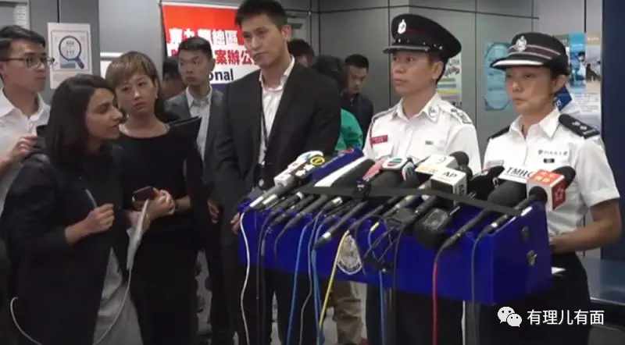

搞笑的是，利君雅一向自诩客观中立，但其主持的多期节目将她个人的政治立场暴露无遗：常常拉偏架，不断帮助乱港分子强词夺理，对建制派一方只有不停的质疑质疑再质疑……

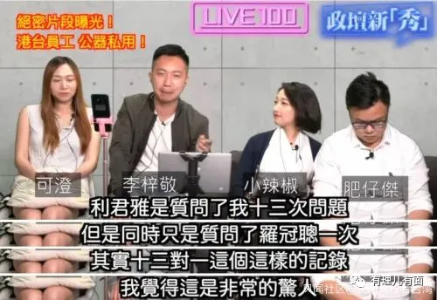

其实，最让有理哥受不了的，是利君雅扮上花木兰的那一次……

去年，利君雅在节目中披甲执锐，扮上了花木兰，之后引述分析《木兰辞》，指花木兰并非“汉人”之后，又说电影扯上政治议题、《花木兰》主演刘亦菲去年曾发表撑警言论。

奇葩的是，利君雅突然从《花木兰》直接转向了因非法越境被内地警方依法逮捕的逃台“十二港毒”。她的逻辑是，花木兰是否由外族的女战士变成汉人仍没有定论，但“十二港毒”始终都是香港人，特区政府是不是应该为他们提供更适切的协助呢？

整了半天，她就是为了撑“十二港毒”。可她这样的神逻辑差点让人吐出一口82年的老血！抬眼再看到她的一身装扮，哎，那句“安能辨我是雌雄”一直萦绕在脑海中，久久不能散去……

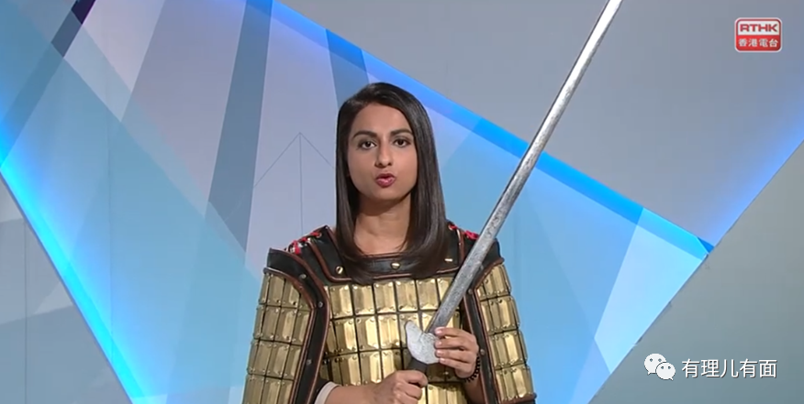

所以说，利君雅失业那是一点不冤。她的离开，也恰恰说明，饱受诟病、“吃饭砸锅”的香港电台的改革，有内味儿了……

香港电台的“光辉历史”有理哥都不用过多赘述，它借“新闻自由”之名行反中乱港之实的桩桩件件，列举三天三夜都说不完，修例风波期间香港电台的表现更是有目共睹，他们完全倒向乱港势力，诋毁特区政府和警方，全力支持黑暴，引发众多市民投诉，却毫无作用。时任台长梁家荣尸位素餐甚至包庇纵容，难辞其咎。

乌烟瘴气的港台早该整顿，管理失职的美国人梁家荣早该问责，但为什么有关行动一拖再拖，直到今年才有所变革？原因不难理解，港台有两大“卸责金牌”，一是“编辑自主”，二是“新闻自由”，令有关主管部门动辄得咎、投鼠忌器。长期“和稀泥”的结果，就是姑息养奸，养出了何止一个“利君雅”？

只要涉及政府的，一句好话不能讲，可坏话可以随意编造还不用负责，这就是曾经的香港电台。有人讽刺，特区政府每年花费十亿元公帑养一只不守家门却专咬主人的“恶犬”，何苦来哉？

我们都知道，香港电台已更换管理层，由民政事务局副秘书长李百全出任台长，取代尸位素餐的梁家荣。检讨港台管治及管理的专责小组也发表报告，直指港台犯下多宗罪，包括编辑管理有缺失、处理投诉存在利益冲突及人力资源重叠等，必须在制度、执行及监察上作出改善。

香港电台的整顿与变革不断推进，确实是一件大好事，所有人都期待着它焕然一新！可仅仅丢掉一个利君雅还远远不够，多年来香港电台可以称得上是“日久失修、沉珂难起”，不彻底刮骨疗毒，就无法脱胎换骨！我们也都期待着，下一个“利君雅”被清除，更希望在新的管理和制度框架下，再难有任何一个“利君雅”般的人混入香港电台。

重生的香港，不需要所谓的“新闻女神”，需要的是新闻客观、公正、毫不偏颇，需要的是黄媒绝迹、舆论清明！

再见，“利君雅们”，走好不送！

**图片来自网络**





**关注公众号：**

**有理儿有面**

**理   性｜   揭   秘｜   探   讨**







有里儿有面

**微信扫一扫赞赏作者** **赞赏**

已喜欢，对作者说句悄悄话

取消

**发送给作者**

**发送**

最多40字，当前共字

 人赞赏

上一页 1/3 下一页

长按二维码向我转账

受苹果公司新规定影响，微信 iOS 版的赞赏功能被关闭，可通过二维码转账支持公众号。

### 精选留言

用户设置不下载评论